CONTRATTO DI
SERVIZIO AMICA
TELEASSISTENZA SU RETE MOBILE

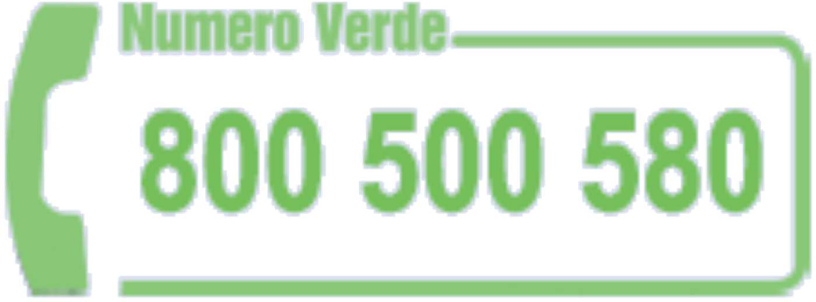

Descrizione dei servizi | Canone annuo | Note e osservazioni
□ AMICA SERVIZIO DI TELEASSISTENZA SU RETE MOBILE | Euro 150,00 | Codice promozionale PG00  Include SOS TAG (cellualre, Sensore di Caduta, GPS, vivavoce)
□ DISPOSITIVO MYMEDTAG |  | Indicare il dispositivo scelto; un dispositivo a scelta  fra ciondolo e smartcard è incluso nel canone
BRACCIALE | Euro 10,00 | Una tantum
CINTURINO | Euro 10,00 | Una tantum
CIONDOLO |  | Incluso nel servizio AMICA
SMARTCARD |  | Incluso nel servizio AMICA

Totale da pagare |  | Le cifre indicate sono tutte IVA inclusa
Condizioni e modalità di pagamento | Unica soluzione anticipata da pagare tramite:  - Bonifico bancario anticipato  IBAN nr. IT90N0523214002000000005740  4 Rate Semestrali anticipate da pagare tramite bonifico o RID  - Bonifico bancario  IBAN nr. IT90N0523214002000000005740 | Indicare nella causale servizio AMICA  <data attivazione>  <NOME BENEFICIARIO>
Data attivazione del servizio |  | INDICARE DATA PRIMO GIORNO DEL MESE SUCCESSÌVO ALLA RICHIESTA

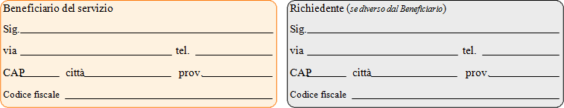
La presente richiesta di attivazione è soggetta a “diritto di ripensamento”: può pertanto essere disdetta dal richiedente entro 14 gg. dalla data della stipula

Data

Firma del richiedente* Firma per accettazione del beneficiario
(se diverso dal richiedente)

Firma per accettazione (artt. 2,3,4,5,67, 8, 9, 10, 14, 16 Cond. Gen.) Firma consenso trattamento dati personali e sanitari (art. 15 Cond. Gen)

*Con la firma si accettano le Condizioni Generali del contratto riportate a pag. 4

SCHEDA UTENTE
NOME COGNOME
INDIRIZZO DOMICILIO
TELEFONO CASA
NR TELEFONO CELLULARE ASSOCIATO AL DISPOSITIVO SOSTAG
Utente MYMEDBOOK
(indirizzo mail indicato in fase di registrazione sulla piattaforma)
IL SOTTOSCRITTORE HA UNO SMARTPHONE?
□SE SÌ INDICARE NR TELEFONO MARCA E MODELLO
IN CASA E’ DISPONIBILE UN COLLEGAMENTO WIFI AD INTERNET?
PERSONA1 DA CONTATTARE IN CASO DI NECESSITA’
LA PERSONA1 HA UNO SMARTPHONE?
□ SE SÌ INDICARE NR TELEFONO MARCA E MODELLO
PERSONA2 DA CONTATTARE IN CASO DI NECESSITA’
LA PERSONA2 HA UNO SMARTPHONE?
□ SE SÌ INDICARE NR TELEFONO MARCA E MODELLO
C’E’ UN VICINO DI CASA1 DA CONTATTARE IN CASO DI NECESSITA’?
SE SÌ INDICARE IL NR DI TELEFONO :
- CASA
- CELLULARE
C’E’ UN VICINO DI CASA2 DA CONTATTARE IN CASO DI NECESSITA’?
SE SÌ INDICARE IL NR DI TELEFONO :
- CASA
- CELLULARE
CHI HA LE CHIAVI DI CASA IN CASO DI NECESSITA’ INDICARE IL NR DI TELEFONO:
- CASA
- CELLULARE
CHI E’ IN GRADO DI COMPILARE LE INFORMAZIONI SANITARIE DELL’UTENTE?
INDICARE IL NR DI TELEFONO + e-mail:
- CASA
- CELLULARE
- E-mail
ALTRE INFO UTILI

Effettuato il pagamento l’utente potrà accedere dalla piattaforma MYMEDBOOK all’area FASTHELP e configurare il servizio con le informazioni sanitarie pertinenti e necessarie la richiesta di soccorso.
Una copia del contratto sarà archiviata nella cartella FASTHELP accessibile dal solo utente nell’area Dossier.

Condizioni generali
OBBLIGHI DI PAGES SRL.
Art. 1) PAGES Srl, in caso di accettazione, della presente richiesta, fornirà all’Utente i servizi di teleassistenza espressamente sopra indicati, utilizzando idonei dispositivi MYMEDTAG, che vengono concessi in comodato d’uso.
Art. 2) PAGES Srl assicurerà un presidio di ascolto 24 ore su 24, tutti i giorni dell’anno con decorrenza del servizio dal giorno in cui sono state attivati i dispositivi MYMEDTAG da parte dall’Utente e previa compilazione della sua scheda anagrafica e relazionale di cui al successivo articolo.
Art. 3) PAGES Srl, in caso di ricezione di un “segnale di allarme” inviato dall’Utente, attiverà la procedura di soccorso che prevede la seguente sequenza progressiva, da attivarsi o in caso di necessità di soccorso, ovvero, in caso di mancate risposte, sino ad un contatto utile: contatto telefonico con l’Utente; contatto telefonico con i soccorritori di prima istanza indicati nell’anagrafica relazionale dell’Utente e conferenza con l’utente che ha attivato l’allarme (salvo I casi in cui l’utente non risponda alle richieste della centrale); collegamento in conferenza tra il soccorritore di prima istanza indicato nell’anagrafica relazionale e I soccorsi professionalmente preposti: medico di base o guardia medica pubblica, ambulanza, Vigili del Fuoco, Forze dell’Ordine.
Art. 4) PAGES Srl, per quel che riguarda il servizio di telecompagnia (opzionale), effettuerà una telefonata di contatto alla settimana, nell’orario concordato con l’Utente.
Art. 5) La manutenzione del dispositivo MYMEDTAG, o la sua sostituzione in caso di guasto, sono a carico di PAGES Srl, che si impegna ad intervenire nel minor tempo possibile e comunque entro 5 giorni lavorativi dalla segnalazione. Il servizio di manutenzione o di sostituzione delle apparecchiature è gratuito, fatti salvi i casi di danno causati da uso improprio o riconducibili ad un danno intenzionale.
Art. 6) nel caso vengano erogati all’Utente “altri servizi” quali la Telecompagnia, le condizioni che ne regolano la fornitura verranno specificate in apposite schede sottoscritte dall’Utente e allegate al presente contratto.
OBBLIGHI DELL’UTENTE
Art. 7) L’Utente si impegna: a fornire a PAGES Srl tutti i dati e le informazioni indispensabili per poter gestire le azioni di soccorso nelle migliori condizioni operative e altresì comunicare a PAGES Srl, anche telefonicamente, eventuali mutamenti di nominativi, indirizzi, numeri telefonici, propri o dei destinatari delle segnalazioni di allarme, nonché significative notizie mediche che saranno riportate sulla piattaforma MYMEDBOOK; a conservare i dispositivi MYMEDTAG forniti da PAGES Srl sempre in buono stato; a non manomettere, modificare, danneggiare i dispositivi MYMEDTAG; ad avvisare tempestivamente PAGES Srl in caso di guasti; a lasciare ad uno o più persone di sua fiducia le chiavi della propria abitazione, consapevole che, in caso contrario e per situazioni di emergenza, PAGES Srl non sarà in grado di far intervenire eventuali soccorsi; a segnalare a PAGES Srl eventuali assenze nell’ora e nella giornata prevista per la telefonata di telecompagnia per impedire che PAGES Srl faccia scattare la procedura di allarme, restando comunque l’Utente stesso responsabile per qualsiasi danno provocato a causa del mancato avviso.
Art. 8) Tutti i danni derivanti dalla necessità di forzare porte, finestre o
quant’altro per entrare nell’abitazione, saranno a totale carico dell’Utente.
CONDIZIONI GENERALI
Art. 9) Il presente contratto ha validità di due anni a partire dalla
data di attivazione indicata nella richiesta di attivazione e si intende tacitamente rinnovato per gli anni successivi. L’eventuale disdetta dovrà essere inviata a PAGES Srl a mezzo di email- assicurandosi
che sia stata ricevuta e letta - con un preavviso di almeno tre mesi (in alternativa si può inviare una raccomandata AR o pec). In caso di disdetta, ovvero di cessazione del presente contratto per qualunque motivo, dovranno essere consegnati i dispositivi MYMEDTAG presso la sede di PAGES Srl - via Italo Bargagna, 2 56124 Pisa - oppure inviati a mezzo servizio postale o agenzia autorizzata a PAGES Srl via Italo Bargagna, 2 56124 Pisa.
Art. 10) Il contratto cessa in caso di decesso dell’Utente o di documentato ricovero definitivo in una struttura protetta. In tali casi PAGES Srl si farà carico della restituzione dei canoni eventualmente versati anticipatamente e non goduti.
Art. 11) La stipula della richiesta di attivazione può avvenire da parte di persona diversa dal beneficiario: in tal caso il richiedente si obbliga a indicare per iscritto a PAGES Srl il nome del beneficiario che acquisterà i diritti e assumerà gli obblighi nascenti dal contratto, fermo restando l’obbligo del pagamento del corrispettivo a carico del richiedente. Lo stesso avrà cura di far sottoscrivere, per accettazione, la richiesta di attivazione alla persona nominata quale beneficiario.
Art. 12) Nessuna responsabilità può essere imputata a PAGES Srl per una eventuale cattiva conduzione ovvero per un mancato esito positivo delle operazioni di soccorso da parte dei soccorritori pubblici o di quelli designati dall’Utente.
Art. 13) PAGES Srl declina qualsiasi responsabilità per eventuali guasti, disfunzioni e anomalie dello SMARTPHONE e/o del servizio telefonico mobile.
Art. 14) Il mancato pagamento del corrispettivo e/o l’inosservanza degli obblighi da parte dell’utente comporteranno la risoluzione immediata del presente contratto. PAGES Srl ne darà comunicazione all’Utente mediante raccomandata AR o pec al sottoscrittore e cesserà l’erogazione del servizio dopo quindici giorni.
Art. 15) I dati personali, sanitari e di geolocalizzazione saranno trattati da PAGES Srl, titolare del trattamento, anche con modalità informatiche per le seguenti finalità: gestione amministrativa e contrattuale ed erogazione di uno o più servizi denominati AMICA; conservazione ed archiviazione dei dati ricevuti necessari per gestire i servizi richiesti. I dati personali conferiti e raccolti attraverso il servizio AMICA potranno essere comunicati ai seguenti soggetti anche quali autonomi Titolari: soggetti determinati connessi con la fornitura di servizi strumentali o necessari all’esecuzione dei servizi di teleassistenza, quali medici, assistenti sociali, soccorritori, ecc.; dipendenti e/o collaboratori specificamente autorizzati a trattare tali dati in qualità di Incaricati o Responsabili per il perseguimento delle finalità sopra indicate e, in particolare, gli addetti alla gestione della clientela, alla tenuta della contabilità, all’erogazione di servizi informatici e telematici. I dati personali non sono soggetti a diffusione. I dati identificativi saranno conservati a termini di legge per l’assolvimento degli obblighi fiscali derivanti dal presente contratto, i dati sullo stato di salute verranno anonimizzati alla risoluzione del contratto e conservati per un anno per finalità statistiche, i dati di geolocalizzazione saranno accessibili solo in caso di allarme o di attivazione del geofence da sistemi automatici e visibili agli operatori per il tempo necessario alla gestione e chiusura dello stesso. Responsabile del trattamento per l’erogazione dei servizi informatici e telematici dei servizi denominati AMICA è MEDBOOK Srl. L’elenco completo ed aggiornato dei responsabili del trattamento è disponibile, a richiesta, presso PAGES Srl. È possibile esercitare i diritti di cui agli artt. 12-22 del regolamento UE 679/2016 inviando una comunicazione al Titolare. Con la sua firma l’Utente acconsente al trattamento dei propri dati personali, dichiarando di avere avuto, in particolare, conoscenza che alcuni di essi rientrano nel novero dei dati sulla salute di cui al regolamento UE 679/2016.
Art. 16) Per qualsivoglia controversia sarà competente in via esclusiva il Foro di Pisa.

